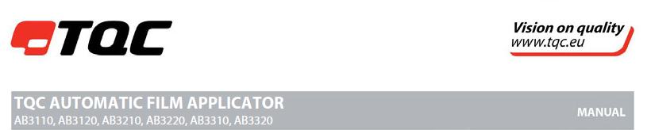

중요사항!
기기를 사용하시기 전에 본 사용 설명서를 자세히 읽어보시기 바랍니다.

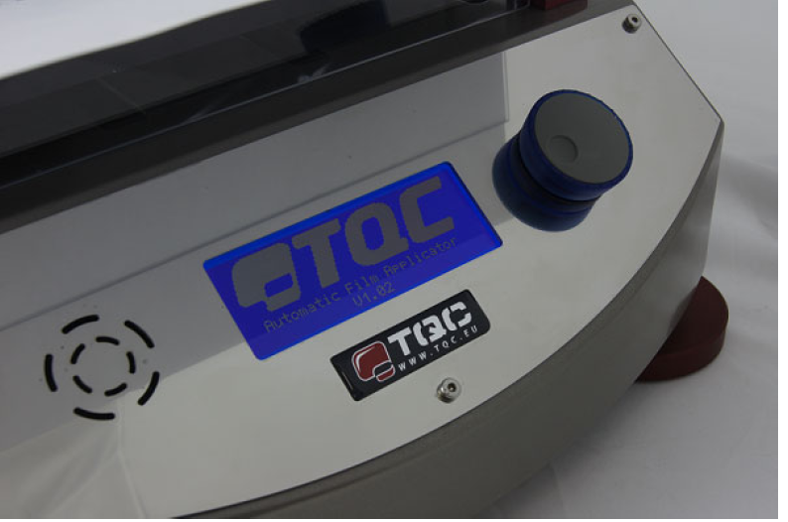

마이크로 프로세서로 관리하는
자동 필름 어플리케이터 사용법



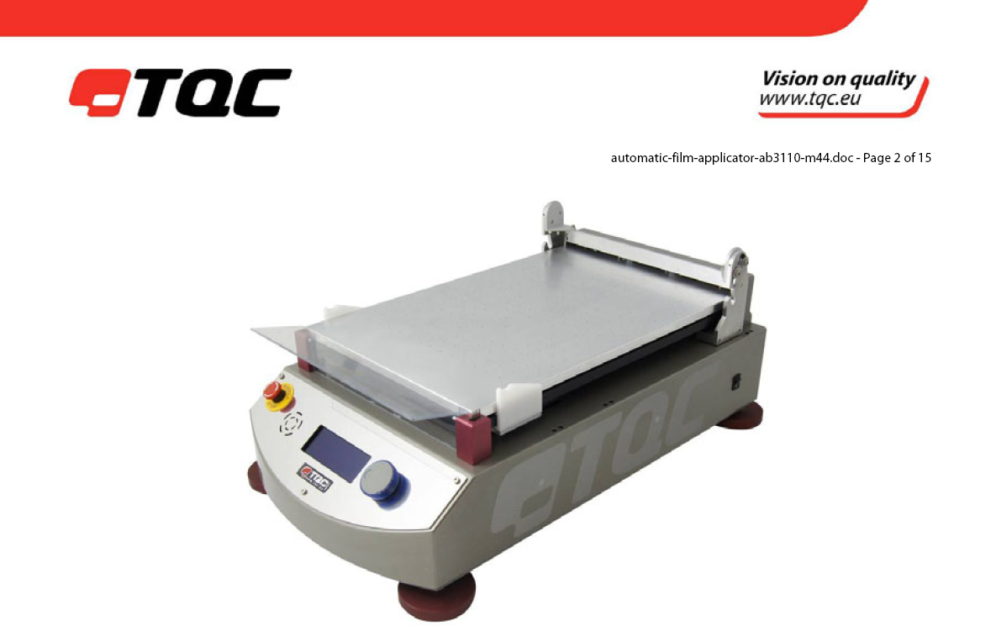
차례 페이지
1 일반사항 | 5
1.1 사용설명서의 중요성 | 5
1.2 사용자 책임 | 5
1.3 개인의 책임 | 5
1.4 위험 | 5
1.5 사용 목적 | 5
1.6 저작권 | 5
1.7 제조사 / 공급자 주소 | 5
2 안전 지침 | 6/7
2.1 심볼의 의미 | 6
2.2 안전 정보 공개 | 6
2.3 개인 훈련 | 6
2.4 전기에 의한 위험 | 6
2.5 특별한 위험 경고 | 6
2.6 관리, 유지, 수리 | 7
2.7 기기의 조정 | 7
2.8 장비 유지 및 폐기 | 7
3 운송 및 보관 | 7
3.1 포장 | 7
3.2 사용자 : 물품 인수 후 확인 | 7
3.3 운송 중 파손 보고 및 관련 서류 | 7
3.4 보관 및 보호 방법 | 7



4 장비 정보 | 8/9
4.1 명칭 / 부품 | 8
4.2 공급 | 8
4.3 기술 정보 | 8
4.4 크기와 무게 | 9
4.5 기본 세트 | 9
4.6 소음 정도 | 9
5 설치와 조립 | 10
5.1 설치와 작동 | 10
5.2 전원 연결 준비 | 10
5.3 바큠 테이블 연결 | 10
5.4 주 장치 연결 | 10
6 장비 구동부 명칭 | 11
7 기기 준비 | 12
7.1 글라스 플레이트 패널 | 12
7.2 바큠 플레이트 | 12
7.3 필름 어플리케이터 (tool) | 12
7.4 측정 패널 | 12
8 메뉴 표시의 의미와 작동 | 13/14
8.1 측정기 구동 화면 | 13
8.2 RUN - 선택화면이 표시되거나 또는 MAIN MENU 표시 | 13
8.3 RUN – Positioning Chart | 13
8.4 RUN – Applicator And Paint applying | 13
8.5 MAIN MENU – Run, Run setup, Instrument setup | 13
8.6 RUN SETUP – Set speed | 13
8.7 RUN SETUP – SPEED | 13
8.8 RUN SETUP – Set Length | 14
8.9 RUN SETUP – LENGTH | 14
8.10 MAIN MENU – Instrument setup | 14
8.11 INSTRUMENT SETUP | 14
8.12 Warning Signal | 14
9 작동 | 15
9.1 작동 준비 | 15
9.2 Film Applicator | 15
9.3 장비의 구동 | 15
10 장비 유지 보수 | 15
10.1 검사 및 유지 보수 | 15
10.2 장비의 수리 발생 시 | 15
10.3 고객 서비스 | 15
11 Disclaimer | 16


1. 일반 사항

1.1 사용설명서의 중요성
본 설명서는 사용자들이 기기의 사용처 및 모든 기능에 익숙해지도록 하기 위해 만들었습니다.
설명서는 정해진 목적에 따라 기기를 안전하고 경제적으로 사용하기 위해 필요한 중요한 지침들을
담고 있습니다. 본 사용 설명서에 따라 작업하는 것은 위험을 피하기 위해서 필수적일 뿐 아니라
수리 비용과 시간을 줄이고 제품의 안정성과 수명을 늘리는 길입니다.
기기를 사용하는 사용자 모두 본 사용 설명서를 따라야 하며 특히 안전과 관련된 지침들은 반드시
준수해야 합니다. 추가적으로 환경 보전과 사고 예방과 관련된 지역 내 규칙과 규정들도 준수해야
합니다.

1.2 사용자 책임
사용자는 반드시
a) 작업을 안전하게 진행하고 사고를 방지할 수 있도록 이와 관련된 지침들을 잘 알고 있는 사람만
기기를 다룰 수 있도록 해야 합니다. 기기 사용은 안전 지침 부분에서 다루도록 할 것이며
본 사용 설명서의 ‘사용 상 주의(경고)’ 부분은 반드시 읽고 이해하셔야 합니다. 또한 읽었다는
증명으로써 각 개인들이 서명을 하도록 해야 합니다.
b) 개인 작업장에서 규칙적으로 안전 의식을 확인하도록 합니다.

1.3 개인의 책임
기기를 사용하여 작업을 하는 사람은 작업을 시작하기 전에 작업 안전과 사고 예방과 관련된
일반적인 규정에 주의를 기울여야 합니다. 본 사용 설명서의 ‘사용 상 주의(경고)’ 부분은
반드시 읽고 이해하셔야 합니다. 또한 읽었다는 증명으로써 각 개인이 서명을 하도록 합니다.

1.4 위험
본 사용설명서는 최첨단 기술과 승인된 안전 규정에 상응하여 만들어졌습니다.
그럼에도 불구하고 기기의 사용이 사용자뿐만 아니라 이외 사람들의 생명과 건강에 위험을 일으킬
수 있으며 기기 또는 다른 재산에 피해를 끼칠 수도 있습니다.
따라서 기기는 해당 목적에 맞게 사용하여야 하며 사용 시에는 항상 좋은 상태로 사용해야 합니다.
안전에 부정적인 영향을 끼칠 수 있는 결함이 있는 경우 즉시 수리하여야 합니다.

1.5 사용 목적
TQC 필름 어플리케이터는 테스트 패널과 테스트 차트 위 페인트와 코팅에 필름을 바를 때만
사용하도록 설계되었습니다. 다른 것들을 바르기 위한 용도로는 부적합 합니다. TQC는 부 적절한
사용으로 인해 발생한 손해에 대해서는 책임지지 않습니다.
또한 사용 설명서 상의 모든 지침을 준수해야 하며 주기적인 검사와 유지 보수 스케줄을 지켜야
합니다.
1.6 저작권
본 매뉴얼의 저작권은 TQC에게 있습니다. 본 사용 설명서는 사용자뿐만 아니라 관련된 개인들을
위해 만들어 졌습니다. 지침과 가이드라인은 전부 또는 부분적으로 복제할 수 없으며 배포 또는
타인에게 전달할 수 없습니다. 이러한 저작권에 침해가 있을 경우 법적 조치로 이어질 수 있습니다.

1.7 제조사/공급자 주소
TQC-Nijverheidscentrum 14, 2761 JP Zevenhuizen – The Netherlands,
T +31(0) 180 631344, F +31(0) 180 632917

2. 안전 지침

2.1 심볼의 의미
본 사용 설명서에서는 다음의 심볼들을 통해 위험을 알려줍니다.
심볼 | 의미 | 경고
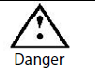 | 개인의 생명과 건강에 즉각적인  위험이 될 수 있음 | 해당 지침이 설명되어 있지 않으면  건강에 심각한 위험을 이끌 수 있으며  치명적인 부상을 유발할 수 있음
 | 위험한 상황이 생길 가능성 있음 | 해당 지침을 준수하지 않으면 부상 또는  장비의 손상이 유발될 수 있음
 | 별도의 요령 및 특별한 정보 | 해당 지침은 기기를 최상으로 사용하기에  필요한 정보임

2.2 안전 정보 공개
사용 설명서는 기기를 사용하는 곳에 비치해 두어야 합니다.
사용 설명서에 포함된 내용 이외에도 사고를 예방하고 환경을 보호하기 위한 규정과 더불어
지역 내 규정들을 찾아볼 수 있도록 하여야 하며 이를 준수하여야 합니다.
기기의 안전과 위험이라는 측면에서 모든 가이드 라인은 해독 가능한 상태이어야 합니다.
위험한 상황에서는 기기 앞쪽에 있는 긴급 버튼을 누름으로써 기기를 꺼서 위험을 줄이도록
해야 합니다.

2.3 개인 훈련
*기기를 사용하는 모든 사람들은 적절한 교육을 받아야 합니다.
* 과실에 대해서 누구의 책임인지, 유지 관리, 수리, 설치와 작동에 대해서도 누구의 책임인지
는 명확히 해야 합니다.

*교육을 끝마치지 않은 사람은 선임자의 감독 아래 기기를 사용하도록 합니다.

2.4 전기에 의한 위험
* 전기를 사용하는 작업은 자격증이 있는 전기 기사에 의해 실시되어야 합니다.
* 기기의 전기 장치는 규칙적으로 확인해야 합니다. 느슨해진 연결 부위나 열에 의해
손상된 케이블은 즉시 수리해야 합니다.
* 전력 공급과 관련된 작업이 이루어진 후에는 필요 시 다음 사람이 주 전원을 꺼서
기기가 꺼진 상태가 되도록 해야 합니다.

2.5 특별한 위험 경고
아래 부호는 툴(tool)를 이동하는 무빙존(Moving Zone)의 위험을 알리는 특별한 부호 입니다.

기기의 어플리케이터 툴(tool)을 이동하는 막대(bar)를 손으로 움직이지 마십시오!
기기의 작동이 시작된 이후에는 작업이 진행되는 공간이나 툴(tool) 이동 막대(bar)쪽으로
부터 손을 멀리 두시기 바랍니다.

2.6 관리, 유지, 수리
* 항상 기기가 지면에 놓인 소켓(콘센트)에 연결되도록 합니다.
* 유지와 검사는 정기적으로 해야 합니다.
* 유지 또는 수리 작업을 시작하기 전에 작업자가 누구인지를 알려야 합니다.
* 유지, 검사 또는 수리 작업 시, 기기의 전기 부품을 조정할 때는 항상 기기의 전원이
꺼졌는지 그리고 기기가 소켓(콘센트)에 연결되어 있지 않은지 확인합니다.
* 기기 고장 시에는 기기를 열지 말고 제조사와 상담하시기 바랍니다.

2.7 기기의 조정
* 기기의 조정, 추가 조절의 경우는 제조사의 사전 승인을 득한 후 이루어져야 합니다.
* 오작동을 방지하기 위해서 기기를 항상 깨끗한 상태로 유지합니다.
* 남아 있는 페인트 또는 잉크를 제거하기 위해서 알맞은 솔벤트를 사용하여 기기를 닦으십시오.
* 기기를 닦을 때는 장갑을 끼십시오: 솔벤트를 사용량 이상으로 과도하게 사용하지 마십시오.
* 청소 도구를 사용하며 사용 후에는 적절하게 처리하시기 바랍니다.
3. 운송 및 보관
3.1 포장
포장에는 그림을 이용한 부호를 통해 주의를 환기합니다.

3.2 사용자: 물품 인수 후 확인
포장의 손상이 있는지 확인하고 포장을 연 이후에 모든 물품을 확인하시기 바랍니다.

3.3 운송 중 파손 보고 및 관련 서류
모든 파손은 가능한 정확하게 (가능하다면 사진 포함) 문서화 하여야 합니다. 그리고 관련 보험회사
“ 소비자 작업장으로 배달된” 판매의 경우는 공급자에게 보고되어야 합니다.

3.4 보관 및 보호 방법
기기는 건조한 장소 즉 10도 ~40도 사이에서 보관하여야 합니다. 보관 기간은 3달을 넘지 않아야
합니다. 기기는 가능한 원래의 포장 상태로 보관하시기 바랍니다.

4. 장비 정보

4.1 명칭 / 부품
TQC 자동 필름 어플리케이터 – 마이크로 프로세서로 관리하는 필름 어플리케이터로써
6개의 버전이 가능하며 스트로크 끝에 있는 스파이럴 바코터를 자동으로 올리고 또 자동으로
푸쉬바 (Push Bar)로 가 돌아오는 형태입니다.

AB3110 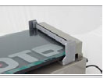
글라스 배드 (Glass Bed) 자동 필름 어플리게이터, 탈 부착 조립식을 통해서 표준 블록 어플리게이터
로 사용 가능함.

AB3120 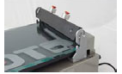
글라스 배드 (Glass Bed) 를 자동 필름 어플리게이터, 탈 부착 조립을 통해서 표준 블록 어플리게이터
로 사용 가능함. 와이어 바코터 사용 가능

AB3210 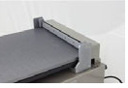
구멍이 있는 바큠 배드 (Vacuum bed) 자동 필름 어플리게이터, 바큠 펌프가 장착되어 있으며
탈 부착 조립을 통해서 표준 블록 어플리게이터로 사용 가능함.

AB3220 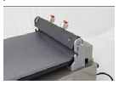
구멍이 있는 바큠 배드 (Vacuum bed) 자동 필름 어플리게이터, 바큠 펌프가 장착되어 있으며
, 탈 부착 조립을 통해서 표준 블록 어플리게이터로 사용 가능함. 와이어 바코터 사용가능

AB3310
더블 채널(홈) 바큠 배드(Double Channel Vacuum bed)자동 필름 어플리게이터, 진공 범프가 장착되어 있으며
탈 부착 조립을 통해서 표준 블록 어플리게이터로 사용 가능함.

AB3320
더블 채널(홈) 바큠 배드(Double Channel Vacuum bed)자동 필름 어플리게이터, 진공 범프가 장착되어 있으며
탈 부착 조립을 통해서 표준 블록 어플리게이터로 사용 가능함. 와이어 바코터 사용 가능

4.2 공급
사전에 구매 요청서에 특별하게 요청하는 경우 특별한 어플리케이션 제작이 가능하기 때문에
기기의 공급 영역은 다양합니다.
(글라스 플레이트, 바큠 테이블, 어플리케이터 툴(tool) 이동 기기)

4.3 기술 정보
횡단 속도: 2-500 mm/s
횡단 속도 정확성: +/- 1% /Set Speed
스트로크 길이: 50- 400mm
스트로크 길이 정확성: +/- 2mm
최대 테스트 차트 사이즈 : DIN A3
대체 필름 어플리케이터 최대 넓이: 최대 300mm
대체 필름 어플리케이터 최대 높이: 최대 55mm
와이어 막대(bar) 높이 : 조정점에서 330mm 길이 내 최대 300mm 나선방향 부분(권장 250mm)
유선 막대(bar) 직경: 고정점 에서 최대 7mm

4.4 크기와 무게
깊이: 650mm
폭: 350mm
높이: 240mm
순 무게: 약 31kg

4.5 기본 세트
전력: 115-230 V, 50-60 HZ
소비 전력: 최대 80 와트
디스플레이: Blue Light Backlight, 그래픽 100 x 35mm, 196X64 픽셀
안전 사항: 긴급 버튼, 근접 센서, 음향 알람
기능: 로테이션/푸싱을 이용한 죠그셔틀 버튼
속도 조절: 2-500mm/s 사이에서 12단계로 조절 가능하며 선택 가능함
길이 조절: A5/A4/A3 중 선택 가능 함(다양한 사이즈에서 시작과 멈춤 가능함)

4.6 소음 정도
기기에서 발생하는 소음 정도는 70dB를 넘지 않습니다.

5. 설치와 조립

5.1 설치와 작동
기기는 적당한 곳에 설치해야 하며, 보통 실온에서 튼튼한 탁자 또는 작업 공간에 설치하는 것이
적절합니다. 특별하게 고정하지 않아도 됩니다.
조심하게 포장을 열어 기기와 부속품들이 모두 있는지 확인합니다. 만약 필요하다면 기포 수증 기기를
작업하고자 하는 표면에 설치하고 바닥의 높이를 조절합니다.

5.2 전원 연결 준비
기기에는 안전 테스트를 마친 주 전원 케이블이 연결되어 있으며 기기는 안전 규정에 따라 접지된
플러그 소켓(콘센트)에만 연결해야 합니다.

 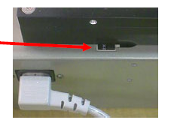(화살표 : 사용 전원 표시)
기기를 연결하기 전에 해당 국가의 전압에 맞춰서 나타나는 전압이 창에 표시되었는지
확인하시기 바랍니다. 만약 맞지 않는다면 기기는 연결해서는 안됩니다.

5.3 바큠 테이블 연결
어플리케이션 확장 시리즈에서만 사용 가능합니다. 어플리케이터에는 다른 사이즈의 측정 차트를
보유하기 위해서 충분한 압력 하에서 바큠 테이블을 제공하기 위한 바큠 펌프가 장착되어 있습니다.
이 차트의 사이즈는 디스플레이의 메뉴를 통해 선택할 수 있습니다.

5.4 주 장치 연결
주 장치 연결은 기기의 뒤쪽에 있습니다. 기기 뒤쪽에 있는 소켓에 플러그를 연결합니다.
온/오프 스위치는 기기의 거의 오른쪽 끝에 있습니다.

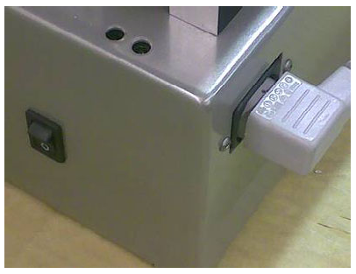

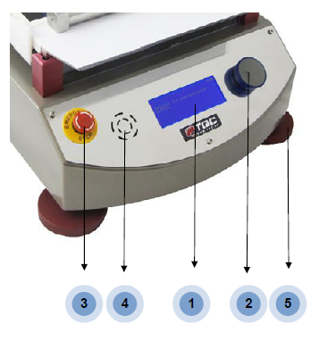
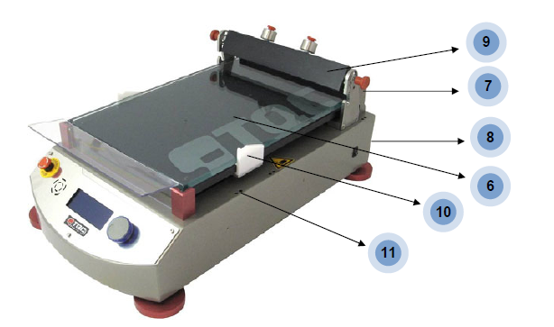

1. 정보 처리 화면 6. 글라스 또는 바큠 테이블
2. 죠그셔틀 7. 테스트 차트를 위한 자동 클램핑 장치
3. 긴급 버튼 8. 주 전원 연결 부위
4. 음향 알람/버저 9. 어플리케이터 툴(tool) 이동 바(bar)
5. 높이 지지대 10. 나선형 바(bar) 풀림 장치
11. 손 보호 장치 (근접 센서)

7. 기기 준비
글라스 또는 바큠 (Vacuum) 테이블을 기기 4 귀퉁이에 있는 빨간색 지지대(작은 단추 모양)
사이에 올려둡니다.

7.1 글라스 플레이트 패널
470 x 300 x 12mm 플레이트는 어플리케이션 이동 기기에 직접 사용하거나 또는 예를 들면
더 작은 카드 또는 호일에도 사용할 수 있습니다.
기기의 끝 특별한 장치에 자동으로 차트 또는 호일이 올려지면 바로 측정이 실행됩니다.
세척을 위해서 글라스 플레이트를 빼내도 됩니다.

7.2 바큠 흡입 플레이트
바큠(Vacuum) 플레이트는 플레이트가 빨간색 지지대 (작은 단추 모양) 사이에 놓여 지면 자동으로 진공
펌프에 연결됩니다. 진공 플레이트는 호일, 차트 그리고 다른 코팅 종이에서도 사용할 수 있습니다.
바큠 영역은 기기 메뉴에서 다양하게 선택할 수 있습니다. (8.9 참조)

바깥쪽의 구멍이 오염되는 것을 막기 위해서 종이로 주변을 덮고 테스트 합니다.

7.3 필름 어플리케이터 (tools)
스파이럴 바 어플리케이터, 버드 어플리케이터, 베이커 어플리케이터, 사중식형 어플리케이터, SAG
사중식형 어플리케이터, 조정 가능한 마이크로 어플리케이터, SAG 그리고 레벨링 어플리케이터.
필름 어플리케이터등 데이터에 관한 상세 정보는 www.tqc.eu에서 확인할 수 있습니다.

7.4 측정 패널
TQC는 다음과 같이 다양한 측정 차트를 제공합니다(TQC, Leneta 또는 동급)

불 투명(숨겨진 파워)차트, 불 투명 디스플레이 차트, Sag 레벨링 차트, 브러쉬 아웃 차트,
순수한 흰색 차트 또는 그 이외의 것들이 있습니다.

더 자세한 사항은 를
참고하시기 바랍니다.


8. 메뉴 표시의 의미 와 작동

8.1 측정기 구동 화면
장비 우측에 있는 전원 스위치를 ON 하면 측정기는 사진과 같이 표시하게 됩니다.

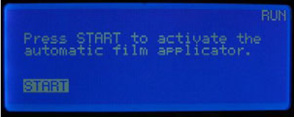
8.2 RUN – 선택화면이 표시되거나 또는 MAIN MENU (8.5 참조) 표시
죠그셔틀을 눌러 시퀀스를 시작합니다. 어플리케이터 캐리어바가 초기 위치로 자동 이동합니다.

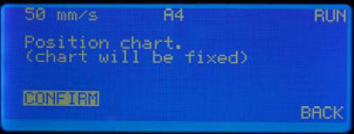
8.3 RUN – Positioning Chart
현재 설정된 테스트 속도 및 테스트 Chart 의 크기 (사이즈)가 위쪽에 표시됩니다. 죠그셔틀을 눌러 확인 (CONFIRM) 을 하거나, 설정으로 돌아 (BACK) 갈 수 있습니다. 테스트 Chart 를 글라스 플레이트 또는 바큠 테이블 위에 올려 놓습니다. 이제 적합한 어플리케이터를 선택 합니다.

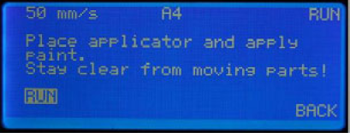
8.4 RUN – Applicator And Paint applying
선택된 테스트 Chart 위에 적당한 량의 페인트를 올려 놓습니다. 죠그셔틀을 눌러 테스트를 시작 (RUN) 하거나, 설정으로 돌아 (BACK) 갈 수 있습니다.
테스트 시작 시 LCD 는 “Running” 라는 메시지를 표시하게 됩니다. 이때 사용자는 사용자의 안전을 위해 테스트 중인 장비에 신체를 접촉해서는 안됩니다.
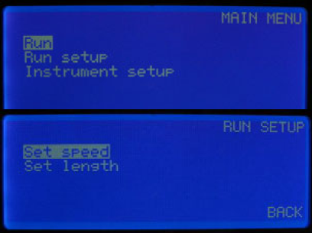
8.5 MAIN-MENU – Run, Run setup, Instrument setup
MAIN MENU 에서 사용자는 사용자 요구에 맞는 파라미터를 설정할 수 있습니다.
죠그셔틀을 돌려 원하는 메뉴로 이동 후 죠그셔틀을 눌러 선택 합니다.

8.6 RUN SETUP – Set Speed
테스트 챠트 위로 이동하는 어플리케이터의 속도를 설정 합니다.

8.7 RUN SETUP – SPEED
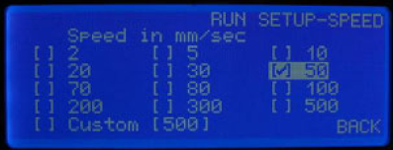
설정할 수 있는 테스트 속도는 2 ~ 500 mm/s 로 총 12개의 선택 메뉴로 이루어져 있습니다. Custom 은 사용자의 필요에 따라 임의로 설정할 수 있습니다. 설정이 완료되었다면 죠그셔틀을 이용하여 “BACK” 로 이동 후 죠그셔틀을 눌러서 설정을 완료합니다.

8.8 RUN SETUP – Set Length
죠그셔틀을 눌러 이동거리 (traverse length) 를 설정 합니다.
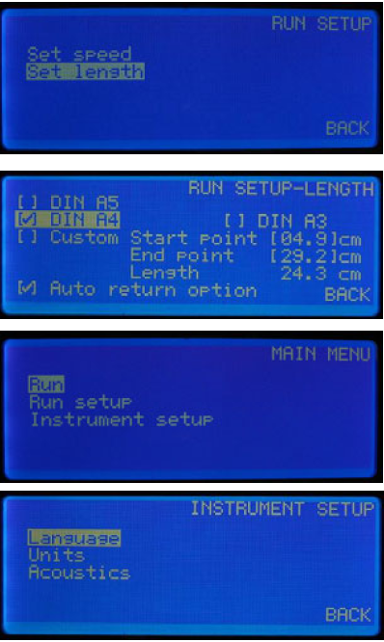
8.9 RUN SETUP – LENGTH
A5, A4, A3 의 세가지 Chart 사이즈 선택 메뉴가 있으며 자동 어플리케이터 캐리어 이동 기능이 설정되어 있습니다. Custom 설정은 사용자가 직접 어플리케이터 위에 시작 포인트와 종료 포인트 지점을 입력하는 방식입니다. 죠그셔틀을 이용하여 “BACK” 로 이동 후 죠그셔틀을 눌러 설정을 완료합니다.

주의
사용자 위치 지정 기능 ( Custom length) 을 사용할 때 스파이럴 바코터 (Spira Bar Coater) 의 릴리즈 스터드(release Stud) 설정을 사용할 수 없습니다. 또한 어플리케이션 테이블의 제일 끝 단 (디스플레이에서 제일 가까운 위치까지) 의 위치를 설정해 줄 필요가 있습니다.

8.10 MAIN-MENU – Instrument Setup
죠그셔틀을 사용하여 MAIN MENU 로 이동 후 INSTRUMENT SETUP 에서 파라미터를 지정하여 설정 할 수 있습니다.

8.11 INSTRUMENT SETUP
Language : 사용자가 원하는 언어 선택 (한국어 제외)
Units : 속도 (mm/s, cm/s, inch/s) 및 길이 (mm, inch) 선택
Acoustic signal : 경고음 조절

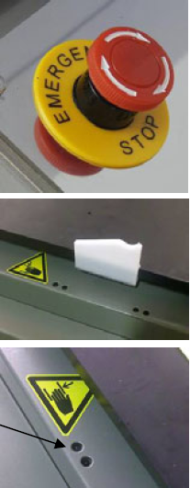
8.12 Warning Signal
돌발 상황이 발생하였을 때 다음과 같은 경고 메시지가 표시 됩니다.

“Release the Emergency Knob” 잘못된 조작 및 테스트 오류 발생 시 표시되는 경고 메시지 이며, 이 경고 메시지가 표시되면 긴급정지 (Emergency Stop) 버튼을 눌러 테스트를 중단 합니다.

“Lifter is in wrong position” 스파이럴 바코터 리프트의 잘못된 위치 선택 또는 이동 시 이와 같은 경고 메시지가 표시됩니다.

“Hand detection” 사용자의 안전을 위하여 장비 가동 중 장비 양 옆과 전면에 있는 센서에 신체가 닿거나 일부가 감지되면 자동으로 장비의 가동을 중단하게 됩니다.

9. 작동
9.1 작동 준비
∙ 장비 뒷 쪽에 있는 전원 연결 컨넥터에 전원 케이블을 연결 합니다.
∙ 글라스 플레이트를 사용 할 때는 테스트 Chart 또는 Foil 을 뒤 쪽에 위치시킵니다.
∙ 바큠 플레이트 (Vacuum Plate) 를 사용할 때는 좌측 뒤쪽에 위치시킵니다.
∙ 설치 및 고정 캐리어에 적합한 어플리케이터를 위치시킵니다.

9.2 Film Applicator
사용자의 필요에 따라 적합한 어플리케이터 (Film Applicator) 를 사용 합니다.

9.3 장비의 구동
섹션 8에 설명되어 있는 순서로 장비를 구동합니다.

10 장비 유지 보수
10.1 검사 및 유지 보수
∙ 본 측정 장비는 정밀 테스트 장비 입니다. 측정 장비에 충격을 가하지 마십시오
∙ 사용 후 항상 장비는 청결을 유지해야 합니다.
∙ 사용이 끝나고 깨끗하고 마른 천으로 장비를 닦아주어야 하며, 와이어 브러쉬 또는 부착력이 있는 테이프 등을 사용하여 청소하지 마십시오. 또한 세정성이 강한 세척제의 사용도 제한됩니다.
∙ 측정기 내/외 부로 강한 바람 (콤프레셔)을 불어넣어서 청소하시면 안됩니다.
∙ 일반적인 TQC 의 필름 어플리케이터는 특별한 유지 보수를 필요로 하지 않습니다.
∙ 테스트가 끝나면 즉시 어플리케이터를 장비에서 분리 한 후 세척하여 주십시오

자동 어플리케이터 좌측에 있는 구멍으로 페인트 및 기타 유체를 흘리지 않도록 각별히 주의해 주십시오.

필름 어플리케이터는 항상 청결을 유지하여 테스트 오차를 줄일 수 있도록 해야 합니다.

10.2 장비의 수리 발생 시
테스트 장비의 고장이나 이상 증상이 발생 시 사용자는 제조사 또는 제조사가 허가한 정식 판매점 또는 대리점으로 문의하여 적절한 조치를 받아야 합니다. 사용자 임의 분해 및 수리 시 제조사 또는 판매처는 제품에 대한 품질 보증을 지원하지 않습니다.

10.3 고객 서비스
제조사 (TQC, 네덜란드) 본사, 또는 구매처로 문의 부탁드리겠습니다.



